
科學園區公園、綠地、道路及樹木認養要點(111.07.27更新)

一、科學園區管理局（以下簡稱本局）為提升科學園區優良環境品質，鼓勵公私機構、社團及個人共同積極參與園區綠地開發及維護工作，特訂定本認養要點。
二、凡科學園區內之從業員工、公私機構及社團皆得以書面向本局申請認養，所需書表由本局提供，認養期間以二年以上為原則，並以簽訂認養同意書方式為之。
三、從業員工個人認養喬木以株數為單位，認養灌木、地被以面積為單位。公私機構及社團認養行道樹、道路，以每一完整道路街廓為單元；認養公園綠地，以每一公園綠地為單元。
四、本局得鼓勵臨街戶、從業員工或公私機構團體就近認養行道樹，及鼓勵公私機構團體認養臨近之公園綠地。並給予必要之協助。
五、公私機構認養單位應負責維護事項，含澆水、清掃、雜草拔除、施肥、樹木扶正、巡視、樹木修剪、喬灌木病蟲害防治、垃圾清運、廣告物拆除等責；其它事項如設施物修復等則由認養者通報本局派員處理。
六、從業員工個人認養者應負責基本之維護事項，含澆水、清掃、雜草拔除、施肥、樹木扶正、巡視等責；其它事項如樹木修剪、喬灌木病蟲害防治、垃圾清運、廣告物拆除、設施物修復等則由認養者通報本局派員處理。
七、公私機構認養單位得經申請核可後，辦理認養區域之景觀規劃、設計、工程施作及維護工作。
八、行道樹或公園設施遭受天然災害（如颱風、水災、地震、病蟲害等）或遭受人為毀損（如被車輛撞毀、不法分子蓄意破壞等）時，認養者應速通知本局或相關單位處理。
九、認養者得於認養標的適當地點設置標誌牌。標誌牌尺寸屬個人認養者，不得超過20公分乘以30公分，設置方式不得傷及植物。屬公私機構認養者，不得超過150公分乘以80公分，設置地點不得影響交通安全。一宗認養案以設置一個認養標誌牌為限。
十、認養者除依約履行外，應遵守科學園區原訂景觀管理要點之規定，並提送「認養維護計畫」乙份至本局備查。
十一、認養者應善盡管理維護之責，並配合受理認養單位之輔導。績效不彰者，得予隨時終止其認養。

科學園區公園綠地道路及行道樹認養同意書
第一條：科學園區管理局（以下簡稱甲方）及 （以下簡稱乙方）雙方同意，由乙方
認養甲方經管，位於 處，面積為 公頃。
第二條：認養期限自民國 年 月 日起至民國 年 月 日止，為期 年，期滿經雙方同意得續訂之。
第三條：乙方認養本公園綠地道路，同意依所提附之圖說施作（包括建物、遊憩設施、風景設施、樹木、花卉、草地等），未經甲方許可，乙方不得任意增建、修建、變更、修剪、遷移、挖掘。
第四條；乙方在認養期間除捐贈園景設施外，並應負責清掃、澆水、施肥、雜草拔除、樹木扶正、喬灌木病蟲害防治、垃圾清運等基本維護之責，且於公園設施或行道樹遭受天然災害或人為破壞時，應即迅速通知甲方處理。
第五條：乙方在認養期間同意遵守原訂「科學園區景觀管理要點」、「科學園區公園、綠地、道路及認養要點」及相關規定辦理，並得在不損害公園綠地設施、行道樹之生長與整體景觀原則下，舉辦非商業營利性之公益活動（如寫生、攝影、土風舞、歌唱、親子遊戲等）。
第六條：本認養同意書經雙方同意簽章後生效，同意書壹式貳份，雙方各存壹份為憑。
立同意書人（甲方）： 國家科學及技術委員會新竹科學園區管理局
代表人： 王永壯
住 址： 新竹市新安路2號
立同意書人（乙方）：
代表人：
住 址：

中 華 民 國 年 月 日
認養綠地位置圖

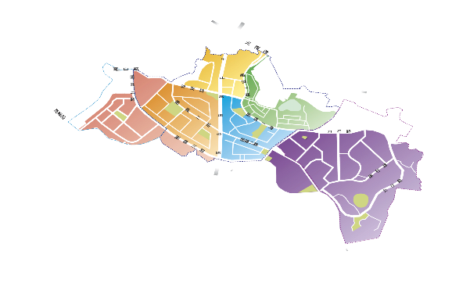

項次 | 廠 商 | 認養範圍  （含面積） | 聯絡人 | 電話 | 備註

